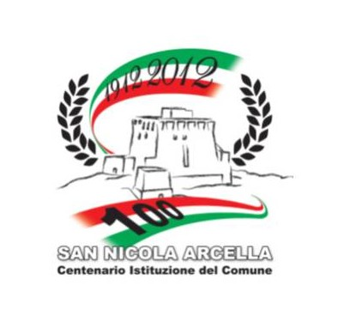
Associazione Amici di San Nicola Arcella

Articoli pubblicati da autori vari
Sommario
Il CENTENARIO DELL’AUTONOMIA UNA FONDAMENTALE TAPPA NELLA COSTRUZIONE DELL’IDENTITÀ STORICA SANNICOLESE 5
SAN NICOLA ARCELLA PROSSIMA VENTURA 11
DICHIARAZIONE DI NOTEVOLE INTERESSE PUBBLICO DELLA FASCIA COSTIERA DEL COMUNE DI SAN NICOLA ARCELLA 13
FRANCO LO SCHIAVO UN SANNICOLESE DI SUCCESSO 17
Pubblicazioni, attestati, impegno 19
SAN NICOLA ARCELLA TERRA DI EMIGRAZIONE 23
La famiglia Barletta 25
La famiglia Forestieri 28
La famiglia Palamara 34
ALESSANDRO SICILIANO STRUMENTO DELLA NASCITA DEL COMUNE AUTONOMO 39
DA CASALE DI SCALEA A COMUNE AUTONOMO, PER UN ATTO D’AMORE! 43
COSTITUZIONE IN COMUNE DI SAN NICOLA ARCELLA 49

Il CENTENARIO DELL’AUTONOMIA UNA FONDAMENTALE TAPPA NELLA COSTRUZIONE DELL’IDENTITÀ STORICA SANNICOLESE
(Delebera della Giunta Comunale di San Nicola Arcella del 15 marzo 2012)

LA GIUNTA COMUNALE
VISTA la proposta predisposta dal Sindaco Sig.ra Mele Barbara, ad oggetto: “Richiesta alla Regione Calabria – Dipartimento turismo di un contributo per la predisposizione e l’attuazione di un programma di eventi finalizzato a celebrare il Centenario della proclamazione dell’autonomia del Comune di San Nicola Arcella”, che allegata alla presente forma parte integrante e sostanziale del deliberato;
RITENUTO la stessa meritevole di approvazione;
VISTO il Decreto Legislativo 18 agosto 2000, n° 267;
ACQUISITI gli allegati pareri favorevoli di regolarità tecnica e contabile, ai sensi e per gli effetti dell’articolo 49, I° comma, del T.U. approvato con Decreto Legislativo 18 agosto 2000, n° 267;
Con voti unanimi e favorevoli, espressi nei modi e forme di legge;
D E L I B E R A
Di approvare, come approva, facendola propria la proposta predisposta dal Sindaco Sig.ra Mele Barbara, avente ad oggetto: “Richiesta alla Regione Calabria – Dipartimento turismo di un contributo per la predisposizione e l’attuazione di un programma di eventi finalizzato a celebrare il Centenario della proclamazione dell’autonomia del Comune di San Nicola Arcella”, allegata alla presente quale parte integrante e sostanziale del presente deliberato;
allegato:
PROPOSTA DI DELIBERAZIONE DELLA GIUNTA MUNICIPALE
Oggetto: Richiesta alla Regione Calabria – Dipartimento turismo di un contributo per la predisposizione e l’attuazione di un programma di eventi finalizzato a celebrare il Centenario della proclamazione dell’autonomia del Comune di San Nicola Arcella
IL SINDACO
PREMESSO CHE con decreto ministeriale 15 dicembre 1969, pubblicato nella Gazzetta Ufficiale della Repubblica italiana del 10-01-1970, il territorio del Comune di San Nicola Arcella (Provincia di Cosenza) è stato dichiarato bene ambientale da preservare;
ACCERTATO CHE il Comune di San Nicola Arcella si trova ad occupare una posizione di grande rilievo, perché centrale rispetto ad un sistema territoriale rappresentato dal Golfo di Policastro, dal Parco Nazionale del Pollino, dal Parco Marino “Riviera dei Cedri”;
DATO ATTO CHE per la sua posizione geografica, per l’aria salubre e balsamica, per le vedute sull’ampio golfo di Policastro, dall’isola di Dino alle Montagne di Maratea e del Cilento, con alle spalle il Parco Nazionale del Pollino, il Comune è divenuto un privilegiato centro turistico sia nella stagione estiva che in quella invernale, un’oasi di tranquillità e di pace, di distensione fisica e spirituale, dove il godimento del mare e dell’aria profumata di iodio e delle più gradevoli essenze floreali è pieno e integrale;
CONSIDERATO CHE specie nei mesi estivi il centro storico, il Palazzo del Principe di Lanza di Trabia, la Chiesa Parrocchiale di San Nicola da Tolentino del secolo XIX, Torre “Crawford” ed i ruderi di Torre “Dino” costituiscono una attrattiva per migliaia di vacanzieri provenienti da tutto il comprensorio;
PRESO ATTO CHE il Comune di San Nicola Arcella con immagini suggestive del suo Borgo antico, che sorge in una posizione pittoresca, a picco sul mare, affacciato sullo splendido scenario del Golfo di Policastro, con i suoi balconcini, finestrelle, supporti, cornicioni di stili e fogge diverse, ha rappresentato la Provincia di Cosenza alla manifestazione Urban Promo che si è tenuta a Bologna dal 9 al 12 novembre 2011;
CONSIDERATO CHE è compito dei Comuni garantire il recupero, la tutela e la valorizzazione delle risorse naturali, ambientali, storiche, culturali e delle tradizioni locali anche con la partecipazione di risorse e di soggetti pubblici e privati;
PRESO ATTO CHE la valorizzazione del paesaggio e del patrimonio archeologico artistico - storico ed ambientale si estrinseca anche nella promozione di spettacoli ed ogni altra iniziativa di interesse turistico;
CONSIDERATO CHE la Regione Calabria, a norma dell’ art 65 della legge r. del 28 marzo 1985 n. 13 “Organizzazione e sviluppo del turismo in Calabria” riconosce nelle attività promozionali un necessario strumento operativo rivolto a definire l' immagine unica dell'offerta turistica calabrese nel suo complesso;
CHE, pertanto, questa assume iniziative miranti a divulgare la conoscenza della Regione nelle sue varie componenti ed a realizzare attività anche ai fini della commercializzazione del prodotto turistico della Calabria;
CONSIDERATO CHE il 6 luglio prossimo il Comune di San Nicola Arcella celebrerà i cento anni dell’istituzione dell’autonomia amministrativa, avvenuta con la legge 6 luglio 1912 che sancì definitivamente il distacco dell'allora frazione di “Casaletto” dal Comune di Scalea;
CONSIDERATO che l’amministrazione intende programmare e realizzare attività, manifestazioni ed ogni altro genere di iniziativa per festeggiare in maniera solenne questo importante appuntamento storico che si ritiene incrementerà notevolmente il grado di attrazione turistica del territorio;
Propone alla GIUNTA COMUNALE
Di inoltrare alla Regione Calabria-dipartimento turismo formale richiesta di contributo per la predisposizione e l’attuazione di un programma di eventi finalizzati a celebrare in ogni forma il centenario della proclamazione dell’autonomia del Comune di San Nicola Arcella, avvenuta per volere del deputato Felice de Novellis, il quale si fece promotore del disegno di legge che, attraverso la sua approvazione, ha segnato una fondamentale tappa nella costruzione dell’identità storica sannicolese.
Il Sindaco f.to Barbara Mele

SAN NICOLA ARCELLA PROSSIMA VENTURA
I Giovani della Scuola Media ……………………………………………………… articolo scelto tra i lavori realizzati dai ragazzi della scuola nel giugno 2012)

P
er poter delineare, con precisione, gli sviluppi, attraverso i quali la “frazione” di o del “Casaletto” e/o “San Nicola Arcella”, un tempo e per lunga pezza “parte” del territorio di Scalea, relativamente all’ultimo scorcio del XIX secolo, quando incominciò a “sognare” una autonomia amministrativa e, poi, all’alba del XX, quando “centrò” quell’obiettivo, vi è da

DICHIARAZIONE DI NOTEVOLE INTERESSE PUBBLICO DELLA FASCIA COSTIERA DEL COMUNE DI SAN NICOLA ARCELLA

Gazzetta Ufficiale Della Repubblica Italiana - N. 8 del 10-1-1970
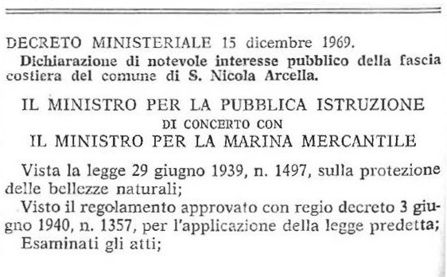

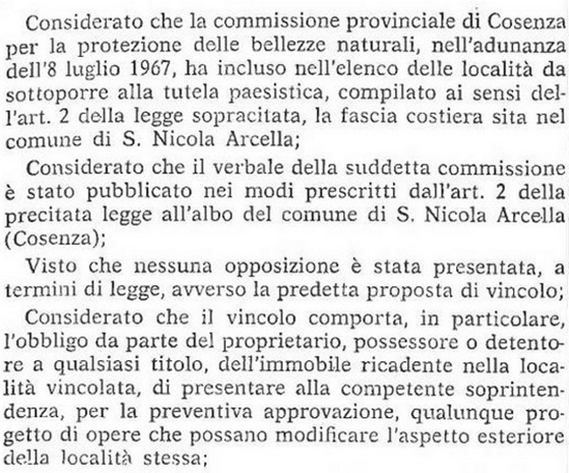
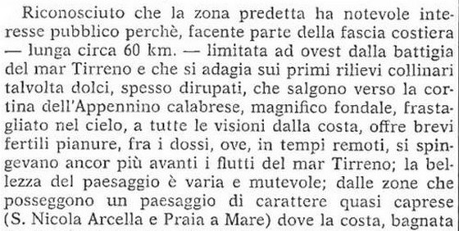

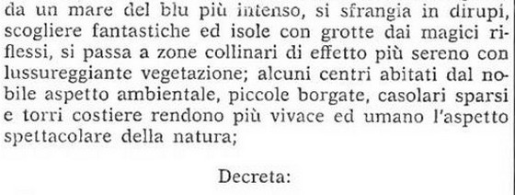
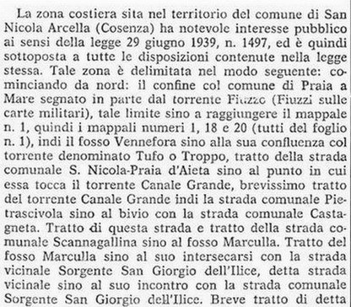

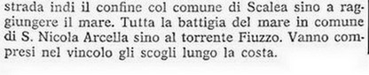

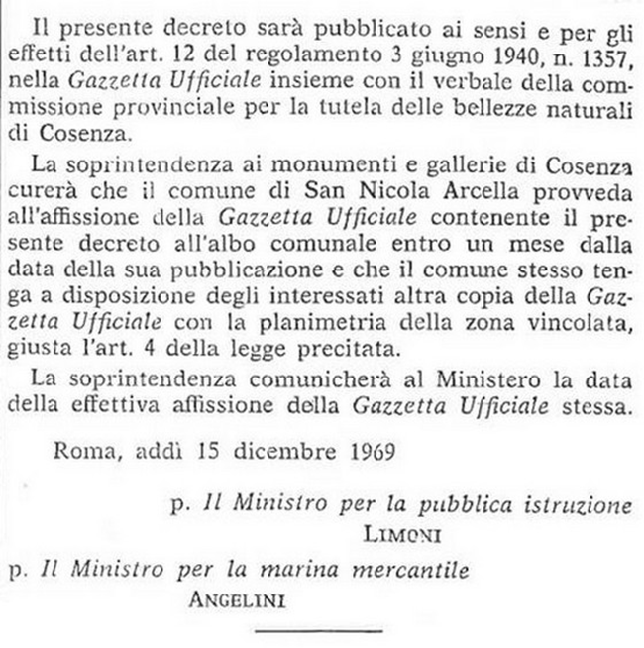

FRANCO LO SCHIAVO UN SANNICOLESE DI SUCCESSO
(allegato alla delibera di intitolazione del Centro di aggregazione)

F
ranco Lo Schiavo nacque a Rosario di Santa Fè, in Argentina, il 28.6.1900, da Giuseppe e Maria L. Gazzaneo, originari di S. Nicola Arcella, e fu il quinto di dieci tra fratelli e sorelle, Raffaele, Eduardo, Arturo, Marcello, Francesco senior, Filomena, Vittoria, Emilia e Rosina.
La famiglia era emigrata in Argentina, dalla Calabria, nella seconda metà del XIX secolo e il padre compì, nel corso della sua permanenza in terra "straniera", ben ventiquattro viaggi tra l'America del Sud e l’Europa.
Nel 1906 il genitore portò con se il piccolo Francesco in Italia e il ragazzino frequentò, così, le prime due classi della scuola elementare a S. Nicola Arcella e, successivamente, fu iscritto al Regio Convitto Lucano di Maratea, ove rimase, da interno, fino a dodici anni, insieme al fratello Eduardo, anche lui "rientrato in patria”.
Conseguita, da privatista. la "licenza ginnasiale" a Salerno, il giovane Franco, come ormai era comunemente chiamato, si iscrisse al Liceo di Cosenza, ove ebbe come docente di italiano l'illustre scrittore Nicola Misasi e dove, a soli 17 anni, tagliò il traguardo della "licenza Iiceale". lnsieme al fratello Eduardo, si iscrisse all'Università di Napoli e, nel 1918, vi fu la "chiamata alle armi per la prima guerra mondiale" che comporto, per il giovanissimo Franco, un impegno "in prima linea", ove fu ferito e, poi, venne congedato, e che segnò, e non poco, la sua esistenza facendo maturare in lui quelle "convinzioni socialiste" che lo accompagnarono per tutta la vita.
A Cosenza e a Napoli "recitò", come comparsa, nei drammi di Sandro Camasio, a Rende, e di Nino Oxilia, a Napoli.
I due fratelli Lo Schiavo si laurearono, a Napoli, lo stesso giorno, 21.7.1923, in medicina e chirurgia: Franco, dopo un breve tirocinio a Cosenza, fu “chiamato ad esercitare", quale ex combattente, "a Bella (Pz) dal Presidente della locale Associazione dei Lavoratori, con uno stipendio mensile di cinquecento lire". Feconda e ricca di esperienze la permanenza in terra lucana, un legame che affiorerà, poi, anche nelle poesie di quegli anni, perché fu a Bella che Franco Lo Schiavo incominciò a scrivere "i primi versi della sua esistenza". Aderì e promosse, proprio in Lucania, nel corso di quella esperienza che ricordava con nostalgia, il movimento "ltalia libera", trovandosi impegnato e coinvolto in una serie di scioperi contro il fascismo che andava conquistando il predominio d'Italia.
Condannato a sei mesi di carcere, "per attività sowersiva", e a "lire mille di multa", riparò in Brasile da dove rientrò, l'anno successivo, fruendo di una amnistia. Ma ormai, per la dittatura che man mano si consolidava, i confini del meridione della penisola non erano così sicuri per il giovane professionista che, su incitamento affettuoso del suo più illustre maestro e grande clinico prof. Cardarelli, preferì trasferirsi a Milano.
Fu nella capitale lombarda che, tranne alcune parentesi, l'invio in Spagna, per la conoscenza dello spagnolo, durante la guerra civile, ufficiale medico-traduttore, e la partecipazione, sempre come ufficiale medico, alla seconda guerra mondiale sul fronte russo e, infine, in Albania, Franco lo Schiavo "mise radici" profonde e dove scelse di risiedere fino al 1970.
Divenne il dentista più e ricercato e richiesto dalla “borghesia meneghina" e alle sue cure ricorrevano anche noti uomini del cinema e dello spettacolo (a chi non aveva mezzi...prestava cure gratuitel). ‘lîotò, Wilma De Angelis, Walter Chiari, Toti Dal Monte, Renato Rascel, ecc., alcuni dei volti noti che si servirono dello studio Lo Schiavo a Milano.
Agli inizi degli anni '70, cedendo al richiamo "del loco natio”, lasciò la Lombardia e si stabilì a S. Nicola Arcella, dove appunto produsse la maggior parte del suo lavoro letterario, con al centro sempre la poesia.
Franco lo Schiavo è morto nella seconda metà degli anni ottanta e riposa nel piccolo cimitero di S. Nicola Arcella, avendo lasciato una "ricca eredità d’affetti” ai suoi cari, i nipoti soprattutto, e a chi ha avuto la ventura di conoscerlo.

Pubblicazioni, attestati, impegno
Diversi articoli di medicina; -Medaglia d'oro dell'ordine dei medici di Milano nel 1973; -Premio della Cultura della Presidenza del Consiglio dei Ministri; -120 riconoscimenti, e forse più, in concorsi nazionali ed internazionali di poesia; -Tre opere teatrali: Le tre sorelle del 1920, Dàniza del 1925 e Il pellegrino del 1926; -Alcune tragedie e drammi inediti; -Poesie sparse dal 1930 al 1960; -Liriche del 1968; -Risveglio del 1972; -Come un raggio di sole del 1973; -Per non morire del 1973; -Perdona, o madre del 1973; -Brandelli del 1975, -La poesia del 1982
Ha allestito e curato, dal 1975 e fino alla morte, il Concorso Letterario San Nicola Arcella,
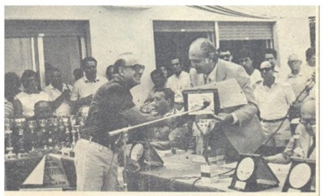
Concorso che ha registrato la partecipazione di decine e decine di illustri poeti e scrittori italiani e stranieri. Nella foto il relatore Dott. Ugo Giuseppe GRISOLlA. riceve la “Targa del Decennale - Concorso Letterario San Nicola Arcella” per la Narrativa (fuori concorso) conferitagli dal Presidente Dott. Lo Schiavo, dal Prefetto di Cosenza.
***
Di lui, come poeta, come scrittore e come medico, hanno "parlato": Il Tempo, La Gazzetta del sud, La Calabria, Il Corriere del mezzogiorno, Tempo medico, Napoli notte, Confidenze, Calabria letteraria, El ecos calabrese e La capital in Argentina, Correjo colonial in Brasile, mentre la prima rete della TV italiana, oltre ad altre Tv private, gli ha dedicato un servizio.
°°°
Il Consiglio Comunale in una recente riunione ha approvato la proposta del sindaco Barbara Mele di intitolare il Centro Socio-Culturale (ex Mercato coperto), i cui locali sono siti nella via Aldo Moro, alla memoria del Dott. Franco LO SCHIAVO, che quindi ha assunto la denominazione di “Centro Socio-Culturale Franco Lo Schiavo”.

SAN NICOLA ARCELLA TERRA DI EMIGRAZIONE
Rolando Forestieri
( Storie, di successo, di famiglie Sannicolesi emigrate)

D
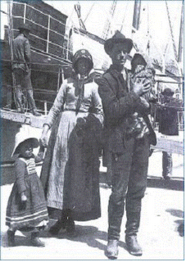
alla fine dell'Ottocento alla prima metà del Novecento quasi 30 milioni di italiani lasciarono le loro case, dove non avevano possibilità alcuna di trovar lavoro, per cercarlo altrove. Anche gli impavidi abitanti della meravigliosa terra di Calabria, partirono insieme a tante altre persone, alla ricerca di successo e fortuna in altre nazioni o addirittura in altri continenti. Tra queste c’erano anche gli abitanti di San Nicola Arcella, partono in questi anni verso la Colombia: il farmacista Nicola Alario, la sorella Elvira, ostetrica, e il fratello Vladimiro, gioielliere; il commerciante Grisolia Lorenzo che si stabilì in Argentina e i commercianti fratelli Barletta che puntarono dapprima verso Cuba e successivamente verso S. Domingo. Alcuni di essi rientrarono a San Nicola e investirono i loro guadagni acquistando case e terreni. Gli emigranti quindi, contribuirono direttamente allo sviluppo del paese apportando benessere e prosperità.
L’emigrazione, durata alcuni decenni, diventò massiccia tra la fine dell’800 e i primi del 900 ed ebbe pesanti effetti sulla vita della cittadina che vide i propri abitanti ridursi drasticamente, vide l’abbandono di molte delle poche attività produttive
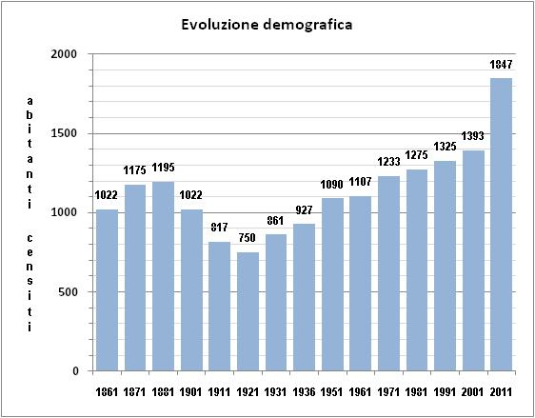
Figura 1- Fonte ISTAT- elaborazione grafica a cura Wikipedia (agg.)
presenti e di molte delle abitazioni. Cose che hanno avuto effetto di redistribuzione dei beni abbandonati tra gli aventi causa fino ai giorni nostri. Il vuoto prodotto dall’emigrazione, visto il saldo zero tra nati e morti che da alcuni anni colpisce il paese, sta solo ora colmandosi grazie ad una forte immigrazione interna.

La famiglia Barletta
A
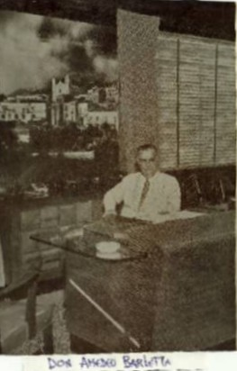
MEDEO BARLETTA, nacque a San Nicola Arcella a principio del secolo scorso. All´etá di 17 anni partí per Puerto Rico, in America, dove raggiunse uno zio ed i suoi fratelli. Alcuni anni dopo, si stabilí nella Repubblica Dominicana dove si sposó con Nelia Ricart con la quale ebbe due figli, Amedeo e Nelia. Inizialmente aprí un negozio di alimentari che dopo un tempo ebbe successo e lo sviluppó come imprenditore. Poi nel 1920, Amedeo Barletta fondó la " Santo Domingo Motors ", azienda che vendeva automobili statunitensi della " General Motors ".
All´inizio degli anni 30 divenne Console d´Italia ma poi, dovette abbandonare il territorio dominicano per problemi politici con il dittatore Trujillo. Dopodiché dalla fine degli anni 30 fino all´arrivo di Fidel Castro nel 1959, visse e lavoró a Cuba dove fece una grande fortuna. Nel 1960 il regime castrista confiscó tutte le sue proprietá nell´isola e Don Amedeo dovette nuovamente andare all´esilio, questa volta a Nuova York.
Morto Trujillo nel 1961, Don Amedeo ritornó a Santo Domingo dove mise in marcia la sua antica azienda, la " Santo Domingo Motors ", oggi uno dei negozi piú importanti della capitale dominicana, gestito da suo nipote, Miguel Barletta.
Assieme al fratello Antonio, non dimenticó mai il suo paese d´origine, San Nicola Arcella. I fratelli Barletta si occuparono di finanziare l´acquedotto ed i servizi elettrici del comune e fondarono l ´Asilo Infantile " Filomena Barletta ". Don Amedeo fu decorato " Cavaliere del Lavoro ".

P
er quanto riguarda il fratello ANTONIO BARLETTA, nacque a San Nicola Arcella nel 1902. Giovanissimo si trasferí a Puerto Rico con i suoi fratelli Vincenzo e Raffaello, dove lavoró per un tempo con uno zio paterno che era commerciante di caffé. Durante la terza decade del secolo XX si trasferí alla Repubblica Dominicana dove lavoró con suo fratello Amedeo Barletta presso la " Santo Domingo Motors ". Ma presto fondó la sua azienda commerciale dedicata alla vendita di prodotti alimentari stranieri.
Nel 1940 sposó María Altagracia Rainieri, matrimonio che ebbe due figli, Giuseppe Antonio nel 1948 e María Filomena nel 1951.
Nel 1949 fondó l´azienda " Antonio Barletta ", la quale si ha incaricato fino ad oggi ad importare prodotti alimentari di consumo popolare. Creó anche la " Industrias Unidas Dominicana ", la quale era specializzata nella fabbricazione di materie prime per preparare sapone.
Don Antonio fu decorato dallo Stato Italiano con la " Stella della Solidarietá " ( 1950 ) e poi nel grado di " Commendatore " nel 1972. Anche l´ex Re d´Italia, Umberto I, nell´esilio, gli conferí il grado di " Commendatore " nel 1964. Don Antonio morí nel 1972 e sua moglie María Rainieri Barletta nel 1998. I loro figli, Giuseppe Antonio e María Filomena vivono e lavorarono a Santo Domingo. Entrambi sono sposati e la famiglia é cresciuta con cinque figli di Giuseppe Antonio ed uno di María Filomena.

La famiglia Forestieri
L
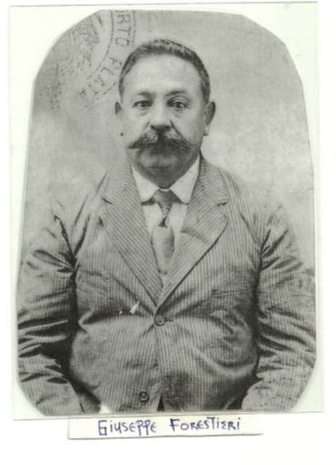
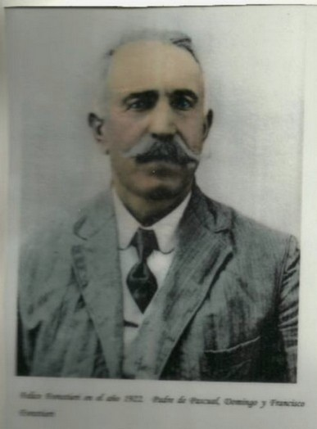
a famiglia Forestieri é originaria di San Nicola Arcella. Nella Repubblica Dominicana esistono due rami della stessa famiglia. Una di Salcedo, comunitá del nord , mentre l´altra si stabilí nella capitale, Santo Domingo. Arrivarono alla Repubblica Dominicana per il porto di PuertoPlata alla fine del XIX secolo e si stabilirono inizialmente a Salcedo. Questi erano i fratelli Felice e Giuseppe Forestieri.
Con loro arrivarono i cugini Pietro e Vincenzo, che erano fratelli. Tutti loro si dedicarono al commercio del caffé e del cacao e figurano nel " Direttorio della Repubblica Dominicana " di Enrico Deschamps, pubblicato nel 1907, pag.330 e 331. Felice morí a San Nicola nel 1929. Invece Giuseppe morí a Salcedo nel 1937 circa.
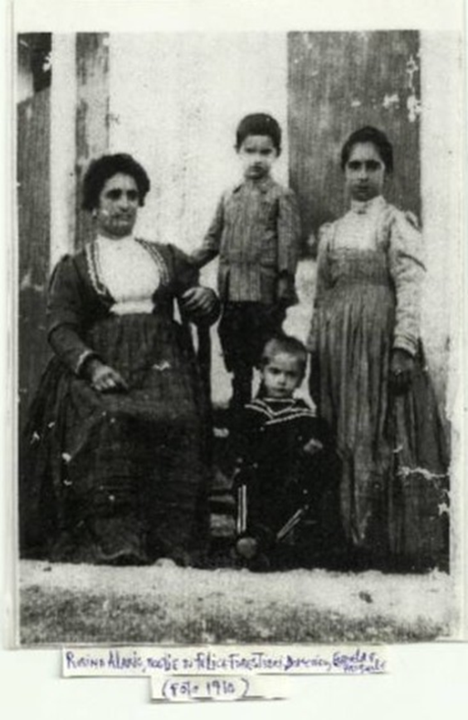

Pasquale Forestieri ( 1906-86 ), figlio di Felice, arrivó alla Repubblica Dominicana nel 1922 e a principio della decade degli anni trenta, fondó la "Casa Forestieri", negozio specializzato in tessuti inglesi e pregiati abbigliamenti per uomo. Questo negozio, uno dei pochi durante quei anni, si trovava nella via principale della cittá, la calle El Conde nu.63, dopo nu.55, e la sua esistenza si estese durante trenta anni.
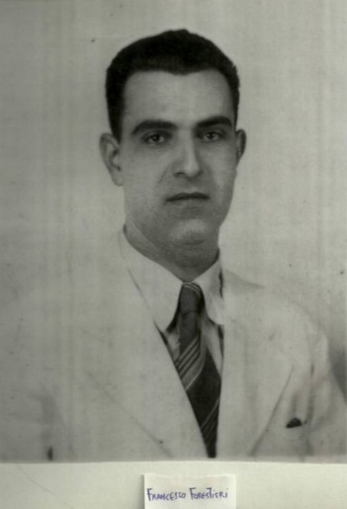
Poi negli anni 50, fondó assieme al fratello Francesco, un´altro negozio, "La Mercantil Importadora", che vendeva articoli importati per la casa, mobili ed elettrodomestici.
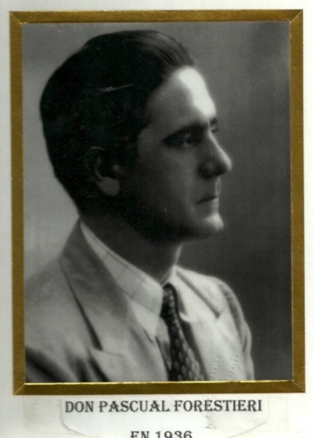
Pasquale si sposó nel 1936 con la dominicana Fedora Sanabia con la quale procreó tre figli, Felix, Sandra e Rolando. Durante il periodo 1953-62, Pasquale e famiglia si trasferirono in Ita lia e durante le epoche estive
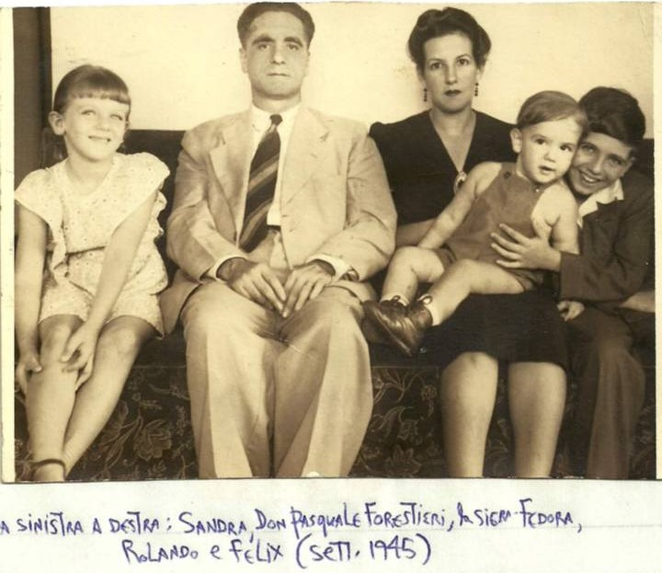
passavano le vacanze a San Nicola Arcella presso la casa di Rosina Alario, vedova Forestieri e madre di Pasquale. Don Pasquale morí nel 1986, mentre sua moglie , la signora Fedora, nel 2010.
Nel presente il primogenito Felix, vive con la sua famiglia a Miami, Stati Uniti. Ha avuto 4 figli, due maschi, Alex e Marco che abitano a Santo Domingo; e due femmine, Claudia e Cristina, che risiedono negli Stati Uniti.
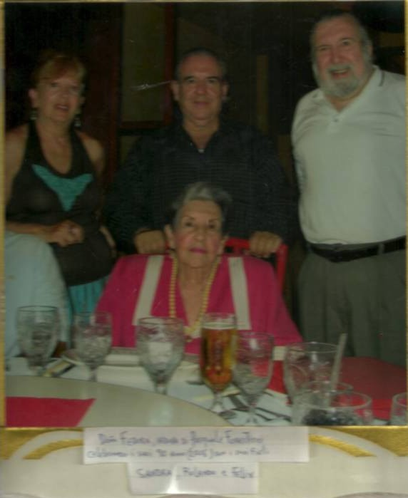
Felix si laureó in Scienze Politiche nell´Universitá " Pro Deo " ( ora "LUIS" ) e studió anche Relazioni Pubbliche. Durante alcuni anni lavoró con una importante compagnia aerea statunitense e poi con una delle banche degli Stati Uniti.
Invece Sandra, la femmina, vive in Spagna con suo marito, José Romero. Ha avuto due figli del suo primo matrimonio, Alessandro, che abita con la sua famiglia presso Bologna e Silvia, sposata con un ufficiale dell´esercito italiano. Hanno due figli e vivono a Roma.
Per ultimo Rolando, vive a Santo Domingo con la sua famiglia. E Dottore in Scienze Politiche con specialitá in Studi Storici dell´Universitá di Roma e durante molti anni é professore universitario e promotore della cultura italiana nella Repubblica Dominicana. Perció é stato decorato due volte dallo Stato Italiano nel grado di "Cavalliere" ed "Ufficiale" della Repubblica. Sua moglie, Dott. Olga Gonzalez , é avvocatessa e notaio, e collaboratrice esterna dell´Ambasciata Italiana a Santo Domingo dal 1991.
Olga e Rolando hanno avuto due figli, Fiorenza, laureata in Amministrazione Alberghiera e Rolando Ernesto, Avvocato. Quest´anno Rolando ed Olga hanno celebrato il loro quarantesimo anniversario di unione matrimoniale.

La famiglia Palamara
D
ON BRUNO PALAMARA , nato a San Nicola Arcella, partí da Napoli nel 1897, arrivando a Puerto Plata nella Repubblica Dominicana. Si stabilí nella cittá di Salcedo, dove si incontró con dei cugini di cognome Forestieri, giá presenti alcuni anni prima in detta comunitá.
Fece una certa fortuna e ritornó a San Nicola dove compró alcune proprietá. Nel 1908 viaggió nuovamente in America, questa volta accompagnato dal giovane figlio BATTESIMO. Scoppiata la guerra, decise di rientrare in patria nel 1915, ma durante questo viaggio la nave di nazionalitá francese fu vittima di una bomba che misero i tedeschi nei suoi depositi. Si salvarono miracolosamente e dopo questo drammatico episodio Don Bruno, molto commosso, decise definitivamente non ritornare piú in America.
Invece il giovane Battesimo con 16 anni, ritornó a lavorare nella Repubblica Dominicana. Battesimo visse e lavoró per un tempo a Salcedo e poi a Santiago, dove si dedicó a vendere gioielli e tessuti a domicilio. Alcuni anni dopo decise di andare a vivere a Santo Domingo dove aprí un negozio, la " Casa Palamara ", nella centrica calle El Conde. Questo negozio importava tessuti inglesi di alta qualitá ed articoli diversi per signori. La "Casa Palamara" rimase aperta fino all´anno 1957.

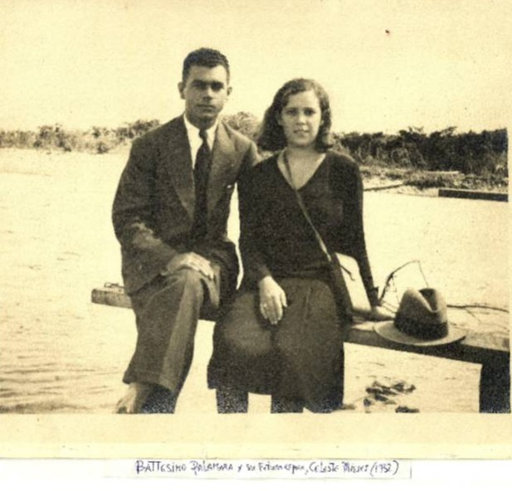
Intanto nel 1932 Battesimo sposó alla giovane dominicana, Celeste Mieses. Ebbero cinque figli: Bruno, Battesimo, Angiolina, Sandra e Gemma. Don Battesimo si occupó anche dell´alleva- mento e commercio di bestiame e nel 1951 vinse alcuni premi nella Prima Fiera di Bestiame Dominicana.
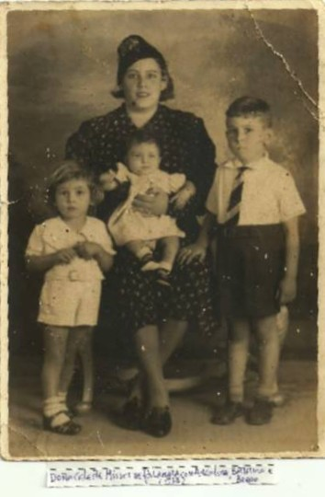
Purtroppo nel 1955 la sua proprietá fu confiscata dall´allora dittatore dominicano Trujillo, situazione che costrinse a Don Battesimo a ripiegarsi. Subito dopo si stabilí in Italia con la sua famiglia.
Acquistó una proprietá vicino a Scalea e durante alcuni anni si interessó all´industria vinicola ed altre attivitá agricole. Nel 1974, giá malato, decise di ritornare a Santo Domingo dove morí nel 1976.
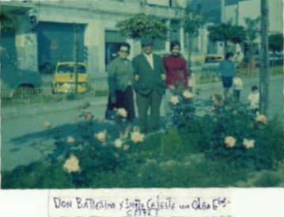
Il figlio Bruno e suo figlio Battesimito sono proprietari di una catena di pizzerie, "Pala Pizza ", a Santo Domingo.

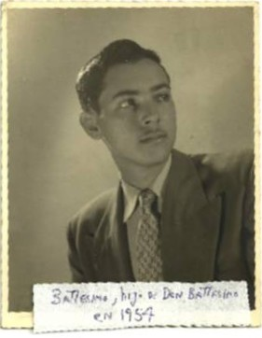
L´altro figlio Battesimo, studió cinema ed Arte Drammatico a Roma durante gli anni 1954-58. Lavoró come guida turistica durante 27 anni e nel presente é scrittore.
Ha un figlio, Gian Filippo, laureato in Amministrazione Alberghiera

ALESSANDRO SICILIANO STRUMENTO DELLA NASCITA DEL COMUNE AUTONOMO
(tratto da “Do otro lado do Atlântico” di Angelo Trento e da “ Italianos no Brasil: "andiamo in 'Merica” di Franco Cenni)

A
lessandro Siciliano, industriale, economista e filantropo nato nel 1860, emigrò da giovane in Brasile. In questo paese il caffè rappresentava circa il 90% della ricchezza dello Stato di San Paulo, e la tassa applicata sulla sua esportazione corrispondeva ai due terzi delle entrate del governo. Una qualunque crisi avesse colpito questa attività avrebbe costituito un grosso pericolo pubblico.
Prima del 1896, i prezzi si mantenevano intorno ai 130 franchi per un sacco da cinquanta chili. Nel 1897 una raccolta abbondante e lo stock mondiale si alzarono bruscamente a circa sei milioni di sacchi, con un bassi prezzi ragionevoli fino al 1900.
La produzione mondiale raggiunta, posteriormente, produceva circa venti milioni di sacchi e gli stock raggiunsero gli 11,5 milioni, in modo che il prezzo cadde fini a 30 franchi per sacco. La super produzione provocava così una discesa verticale dei prezzi mettendo in crisi i produttori tanto da spingere il Presidente dello Stato di san Paulo, Washington Luis a considerare il problema molto difficile da risolvere.
Durante il 1903 in un importante studio Alessandro Siciliano dimostrò con forza che in una unica maniera si sarebbe potuto salvare lo Stato di San Paulo da una grave crisi in arrivo, provocata dalla super produzione di caffè, ritirando dal mercato lo stock proibendo, allo stesso tempo, l’impianto di nuove piantagioni. Le sue tesi esposte nel "Progetto di Valorizzazione del caffè" furono rese pubbliche dalla stampa dell’epoca
Nonostante il progetto avesse suscitato una forte opposizione, il Presidente della Repubblica, Epitacio Pessoa, decise di intervenire risolutamente affidando al Siciliano la realizzazione del proprio progetto.
Cosicchè lo Stato avviò l'acquisto, ad un prezzo determinato, delle giacenze ristabilendo la calma e la normalità. L'operazione ebbe successo. Furono ritirari dal mercato circa 8 milioni di sacchi ad un prezzo capace di remunerare i coltivatori. Una manovra simile fu riputa nel 1917 e nel 1921.

°°°
Come milioni di altri emigranti, il Conte Alessandro Siciliano bambino, originario di San Nicola Arcella, arrivò in Brasile, quando teneva appena nove anni per unirsi allo zio e a suo fratello che si erano li stabiliti. fece i suoi studi presso il collegio classico di Piracicaba, dedicandosi, allo stesso tempo, al commercio.
Nel 1868 aveva cominciato a lavorare in una piccola azienda commeriale che suo fratello Francesco possedeva a Piracicaba.
Forte partigiano dell'abolizione della schiavitù escravatura, già nel 1880, quando ancora essere abolizionista era considerato un crimine, i due fratelli Siciliano aveva conquistato l'ammirazione per la generosità e per l'energia di coloro che partecipavano alla lotta, concedendo ospitalità ai negri fuggitivi e contribuendo con proprio danaro per la loro liberazione.
I due fratelli avevano realizzato una macchina innovativa per quel tempo per la lavorazione del caffè che produssero in serie per gli altri produttori,
Nel 1887 Alessandro Siciliano si trasferì così a San Paulo per fondare, nel 1890, la Companhia Mecanica e Importadora partecipata dalle maggior personalità del commercio e dell'industria locale. e il "Banco Italo-Brasilero". Nel 1896 la fabbrica impegnava 320 operai e si avviava a diventare (e rimanere) la più importante officina meccanica dello Stato di San Paulo, dopo quella ferroviaria. Nove anni dopo fondò una fabbrica di mattonelle di ceramica, una fabbrica di materiali sanitari e, a Rio de Janerio, una stabilimento per la produzione di olio.
Inoltre faceva parte della "Companhia Frigorifica e Pastoril" in Barretos ( che fu la prima a spedire carne congelata in Italia) e a Santos, che vinse la concorrenza nella distribuzione di carne nella città di San Paulo.
Più che le sue ricchezza nel settore industriale, che tuttavia erano immense, Siciliano legò il suo nome al Progetto di valorizzazione del caffè.
In seguito Alessandro Siciliano fondò molti istituti di beneficenza e fu promotore di una pensione sociale per i poveri.
Determinante fu il suo intervento allorquando San Nicola Arcella riuscì, nel 1912, con il suo aiuto economico, a costituirsi in un comune autonomo abbandonando lo “status” di frazione di Scalea. Il relatore della proposta di legge di costituzione del Comune autonomo, poi trasformata nella Legge del 6 luglio 1912, licitava:
“Un benemerito ﬁglio di quella frazione, il cav Siciliano, recatosi in America in tenera età, seppe formarsi, con intelligenza e lavoro, una discreta fortuna; si a ricordato della triste condizione dei suoi concittadini e, con un investimento di cui gli va reso lode, ha voluto venir loro in aiuto..
Ha costituito una rendita annua di Lire 931.60 pei nuovo comune, ha fatto costruire a suo spese le strade interne ed una. chiesa parrocchiale e ha. impiantato il telefono e la illuminazione a gas.”.
Per interessamento di Laura Siciliano, moglie di Alessandro, e con la partecipazione delle famiglie benestanti, su progetto dell’ architetto Ruffo Enrico di Cerreto, venne ampliata la chiesa parrocchiale di San Nicola da Tolentino. All’opera di ristrutturazione contribuirono anche i popolani che, dopo aver sostenuto una pesante giornata di lavoro, trasportavano sul capo e in spalla i massi prelevati lungo le anse del Canal Grande o in località Tufo necessari alla costruzione.
Alessandro Siciliano morì nel 1914.

DA CASALE DI SCALEA A COMUNE AUTONOMO, PER UN ATTO D’AMORE!
Barbara Mele e Giovanni Celico
(articolo pubblicato da RADIO1ONE il 25 marzo 2012)

P
er poter delineare, con precisione, gli sviluppi, attraverso i quali la “frazione” di o del “Casaletto” e/o “San Nicola Arcella”, un tempo e per lunga pezza “parte” del territorio di Scalea, relativamente all’ultimo scorcio del XIX secolo, quando incominciò a “sognare” una autonomia amministrativa e, poi, all’alba del XX, quando “centrò” quell’obiettivo, vi è da fare una breve premessa di ordine storico, a beneficio dei lettori.
I vincoli secolari formatisi e stabilitisi con Scalea, appunto, furono “segnati” dagli stessi “signori” che ebbero in potere quella terra che, dal confine con Aieta a nord, si estendeva fino al Lao, a sud, senza contare che, ad est, la medesima famiglia ebbe anche Morano e Papasidero: ci si riferisce agli Spinelli, la cui vicenda terrena finale si intrecciò, per vincoli matrimoniali intervenuti, con quella dei siciliani Lanza Branciforte, come si cercherà di precisare. Tra i rappresentanti “maschili” di quella stirpe, che più ebbero “influenza” nella cronaca del Casale di San Nicola Arcella, sicuramente un posto preminente lo occupa Antonio Spinelli, VIII° principe di Scalea, marito di Giovanna De Cardenas, marchesa di Laino, morto a Napoli il 15.3.1787, che, avendo ottenuta reintegra, dopo lunga causa, nell’esazione di un “corpo” di fiscali di Castrovillari, con “quel ricavato”, completò, in San Nicola Arcella, probabilmente ampliando un’antica grancia o un preesistente frantoio (un condotto era stato “steso” fino al porto), la costruzione del Palazzo di due piani, oggi recuperato, un tempo utilizzato come deposito al primo e residenza al secondo, con accesso attraverso una bella scala a tenaglia, ove spesso i “nobili ospiti” si recavano, in primavera, per la caccia ai “volatili d’entrata” o ad “estivare”…oziando! Una, forse non tanto leggendaria, tradizione riporta che, proprio in quel Palazzo, durante i mesi che precedettero il Congresso di Vienna, si sarebbero “incontrati”, per mettere a fuoco e a punto alcuni “preliminari”, un plenipotenziario del re di Napoli e un ambasciatore inglese.
Da Vincenzo M. Spinelli, figlio di Antonio, IX° Principe di Scalea, ultima intestazione 23.9.1793, e da Eleonora Ruffo di Bagnara, nacque Francesco Girolamo, sposato con Maddalena Caracciolo dei duchi di Bagnara, morto il 27.4.1813, che lasciò l’intero patrimonio ed i titoli di famiglia in testa alla sorella Eleonora, la quale, maritata a Pietro Lanza Branciforte, classe 1807, Ministro a Palermo nel 1848 e morto nel 1855, “portò il tutto” nella nuova famiglia. Pietro Lanza era figlio di Giuseppe e Stefania Branciforte: così i Lanza o Lancia, dopo sei secoli, da quando appunto era stata in testa a Riccardo de Loria e ad Isabella Lancia prima e poi a Ruggiero de Loria e a Margherita Lancia, “ritornavano” ad essere signori della terra di Scalea!
Da Pietro e da Eleonora discesero Giuseppe Lanza Spinelli, che così fu l’XI° principe di Scalea, e il secondogenito Francesco Girolamo, il quale subentrò, alla prematura morte del fratello, come XII° principe di Scalea e fu il marito di Rosa Mastrogiovanni Tasca dei conti di Almerita. Successivamente, titoli e feudi, quel che restava di questi ultimi, “passarono” in testa a Pietro Lanza Branciforte, XIII° principe di Scalea, scrittore, deputato e senatore del Regno d’Italia, al quale fu concesso il “diritto di assumere e trasmettere titoli e predicati provenientigli dalla Casa Spinelli di Scalea” e che portò all’altare, il 6.12.1885, Giulia Florio, e, poi ed infine, al fratello Ottavio, con il quale si concluse questo “ramo” dei Lanza o Lancia. Intanto l’unità d’Italia era “cosa fatta” e, alla “vecchia nobiltà”, seppur con fatica, incominciarono a sostituirsi nuove classi dirigenti che non restarono, del tutto, insensibili ai bisogni, alle richieste e alle aspirazioni dei “ceti emergenti”: tra i soggetti che intrapresero “a gestire il potere” nella società del XIX secolo, per esempio nel meridione molti furono gli ex garibaldini, sono sicuramente da annoverare i “deputati” rappresentanti, nel Parlamento nazionale, collegi ristretti, nel cui ambito i “bisogni” erano tantissimi.
C’erano, pertanto, da curare gli “interessi” elettorali (gli “elettori” erano un numero limitatissimo e le donne erano escluse da questo diritto) dei candidati nelle diverse zone, anche perché, proprio all’indomani dell’unità, forte e aspra era la contrapposizione tra appartenenti a schieramenti diversi (liberali, destra, socialisti, ecc.).
Nel collegio di Verbicaro, che comprendeva tra gli altri centri anche Scalea, fu eletto deputato, per la XVIII legislatura (1892-1895), Fedele De Novellis di Belvedere, nato il 15.12.1854, laureato in legge e diplomatico di carriera che non venne riconfermato nella successiva, la XIX, perché “superato”, ad un primo conteggio dei voti, dall’avv. Angelantonio Carlomagno di Verbicaro, già Procuratore Generale presso la Corte di Appello di Catanzaro. Ma il 19.4.1896, sopravvenuti i risultati di “una suppletiva” tornata elettorale, resasi necessaria a seguito di una “invalidità” del primo risultato, tenutasi il 18 marzo, e di un riconteggio più giusto delle preferenze, fu proclamato eletto Fedele De Novellis che, da quel momento, fu riconfermato per altre quattro legislature, dimettendosi nel 1912 perché nominato Ambasciatore a Cristiana e, in sua vece, subentrò l’avv. Stanislao Amato (due anni dopo Fedele De Novellis fu nominato Senatore del Regno).
Durante la sua permanenza alla Camera dei Deputati, Fedele De Novellis, propose e fece approvare la legge in virtù della quale il 6.7.1912 veniva costituito il Comune autonomo di San Nicola Arcella (il De Novellis morì a Roma il 21.5.1929).
San Nicola Arcella, dunque, e i suoi abitanti, tutti i cittadini residenti e non, nati o trasferitisi sullo splendido pianoro a picco sul mare, che “guarda” l’intero golfo di Policastro, hanno un “motivo” per esternare “gratitudine”, sempre, all’on.le avv. Fedele De Novellis che tanto amò questo borgo, al tempo, piccolissimo, “due case, un ponticello e un forno”, da “presentare” e “far approvare” un apposito disegno di legge mirante a sancirne la autonomia dalla blasonata Scalea!
E il “miracolo” si compì: che cosa lo determinò, inducendo un personaggio, peraltro originario di Belvedere, quasi al termine del suo mandato parlamentare (si sarebbe dimesso di lì a poco per raggiungere, con il grado più alto, la sede diplomatica assegnatagli), è da scoprire in parte o in tutto, anche se gli indizi non mancano e, con le dovute cautele, qualcuno, uno soprattutto, lo avanzeremo.
Si “narra” che il De Novellis, da anni, durante la stagione buona, si trasferiva a San Nicola, sia per godere della limpidezza del suo mare e sia, forse e soprattutto, per “coltivare” un’appassionante storia d’amore che lo aveva “legato”, e continuava a irretirlo, ad una bellissima, stupenda “paesana” del posto.
All’atto, non conosciamo il nome della “sannicolese” che tanta parte, probabilmente, ebbe nelle “vicende” storico-amministrative di questo centro: ma anche a lei un memore, grato ricordo bisogna indirizzarlo perché, se la storia fosse vera, seppe, probabilmente, inconsciamente o coscientemente, fare in qualche modo e misura…“gli interessi della sua gente”!
°°°
Ma non potremmo “chiudere” questa modesta digressione senza ricordare anche i “sindaci”, cioè i primi cittadini, che, appunto dalla costituzione del Comune, hanno retto le sorti della collettività di San Nicola, meritando, comunque, un deferente pensiero. Sono stati e sono: Commissario Prefettizio dott. Luigi Pisanò (1912-1914), avv. Michele Tenuta (1914-1917), Biagio Lomonaco (1917-1925), la parentesi fascista fu occupata da Benigno La Greca e Adolfo Miraglia, Alessandro Mancuso (1946-1948), Antonio Miraglia (1948-1952), Brigantino Guerrise (1952-1956), Francesco Cuomo (1956-1962), Commissario Prefettizio dott. Marino (1962-1964), geom. Fernando Errigo (1964-1970), ins. Raffaele Cerbello (1970-1972), Raffaele Lomonaco (1972-1976), Marcello De Luca (1976-1978), geom. Fernando Errigo (1978-1979), rag. Biagio Aragona (1979-1988), Biagio Ariete (1988-1991), Giuseppe Russo (1991-1993), Domenico Donadio (1993-2001), Adelmo Leone (2001-2006), Domenico Donadio (2006-2010), Ersilia Tarsia Commissario Prefettizio (2010-2011), Barbara Mele che, eletta nel 2011, è in carica
.

COSTITUZIONE IN COMUNE DI SAN NICOLA ARCELLA
Camera dei Deputati - Atti Parlamentari – seduta del 24 giugno 1911+
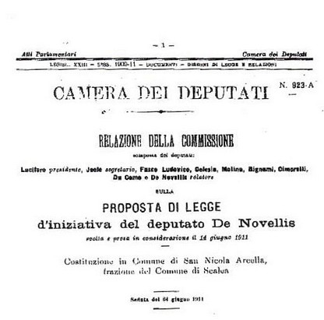
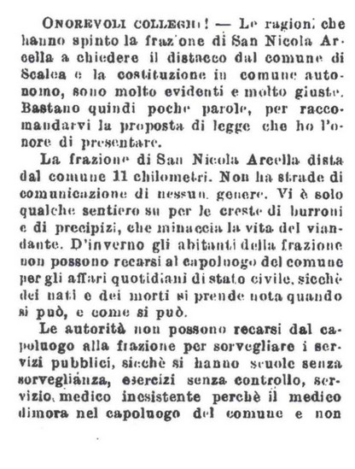
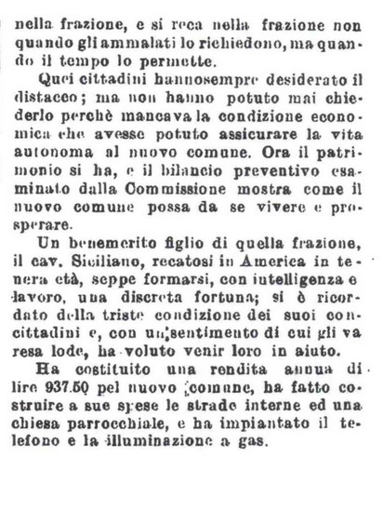
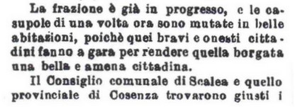
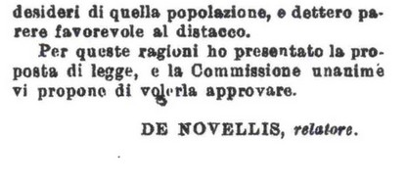

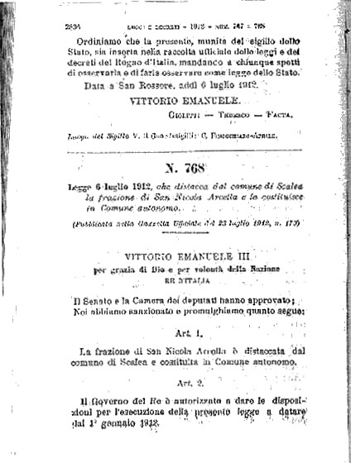
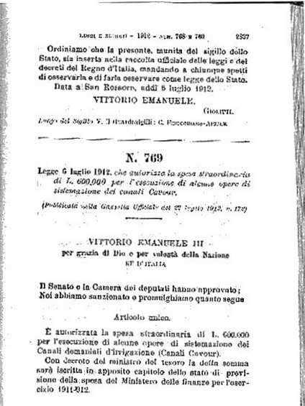

cccccc

Da “www.lenostrevie.blogspot.com” degli alunni della locale scuola media

